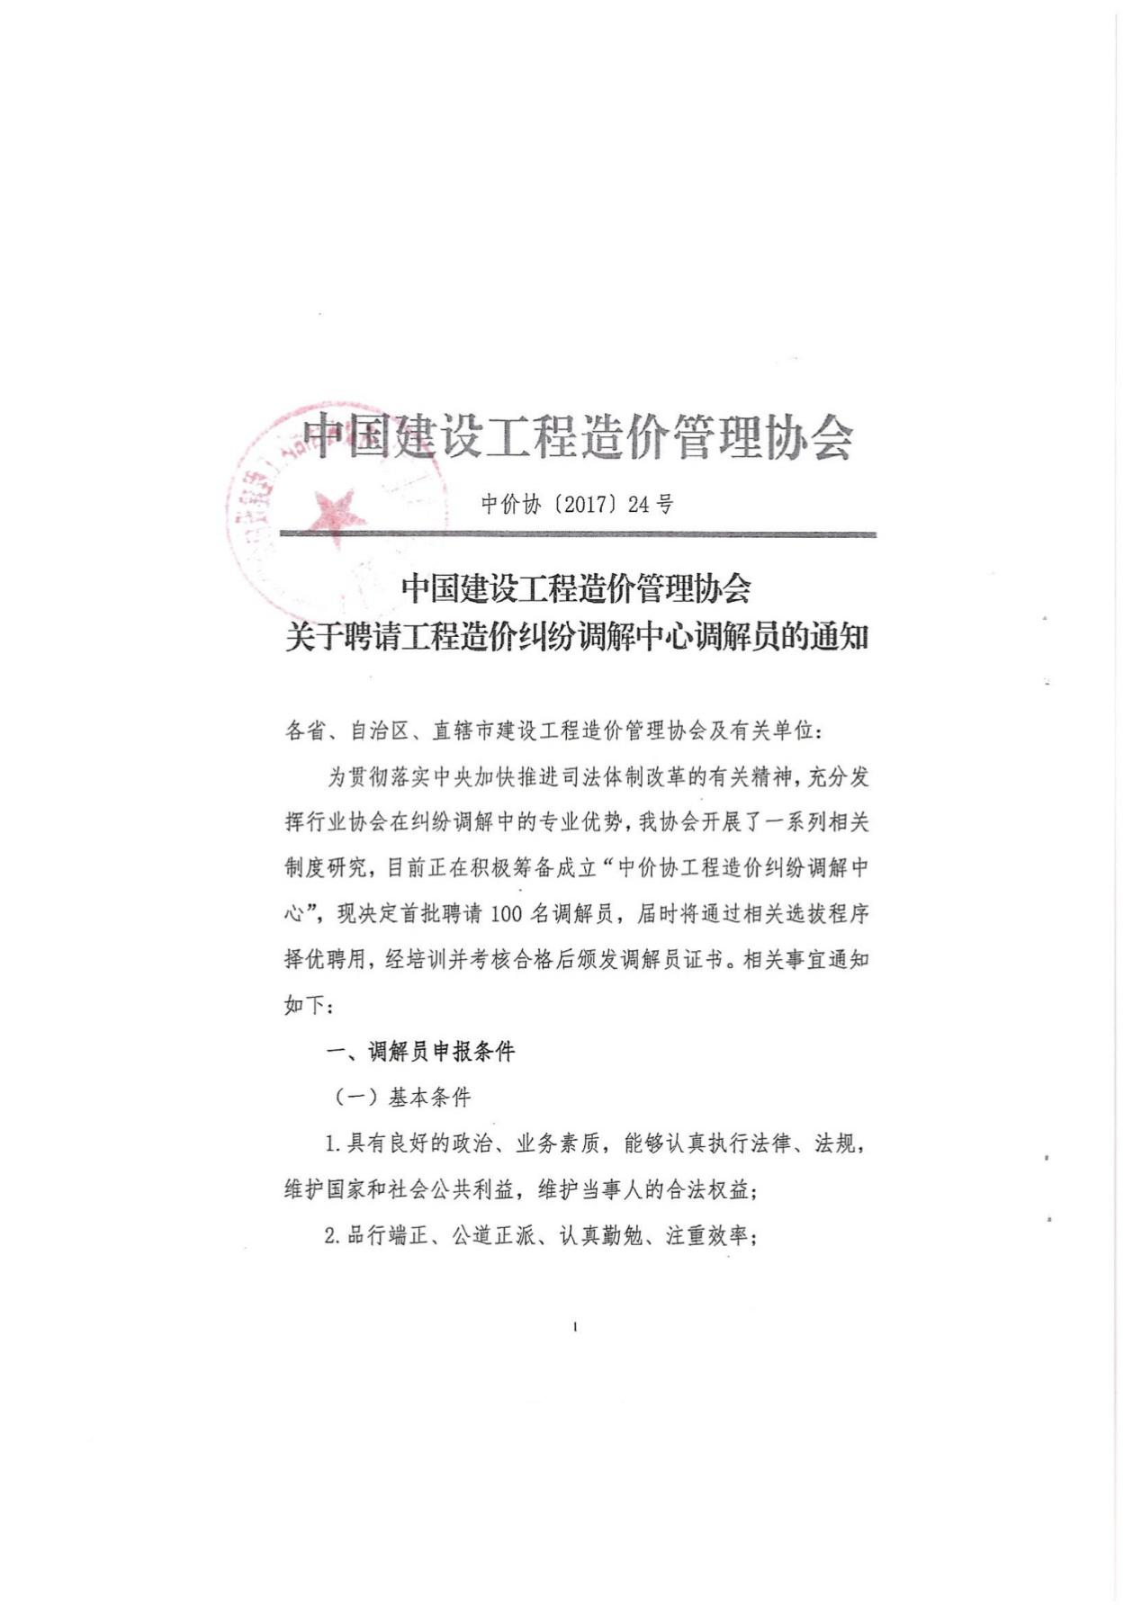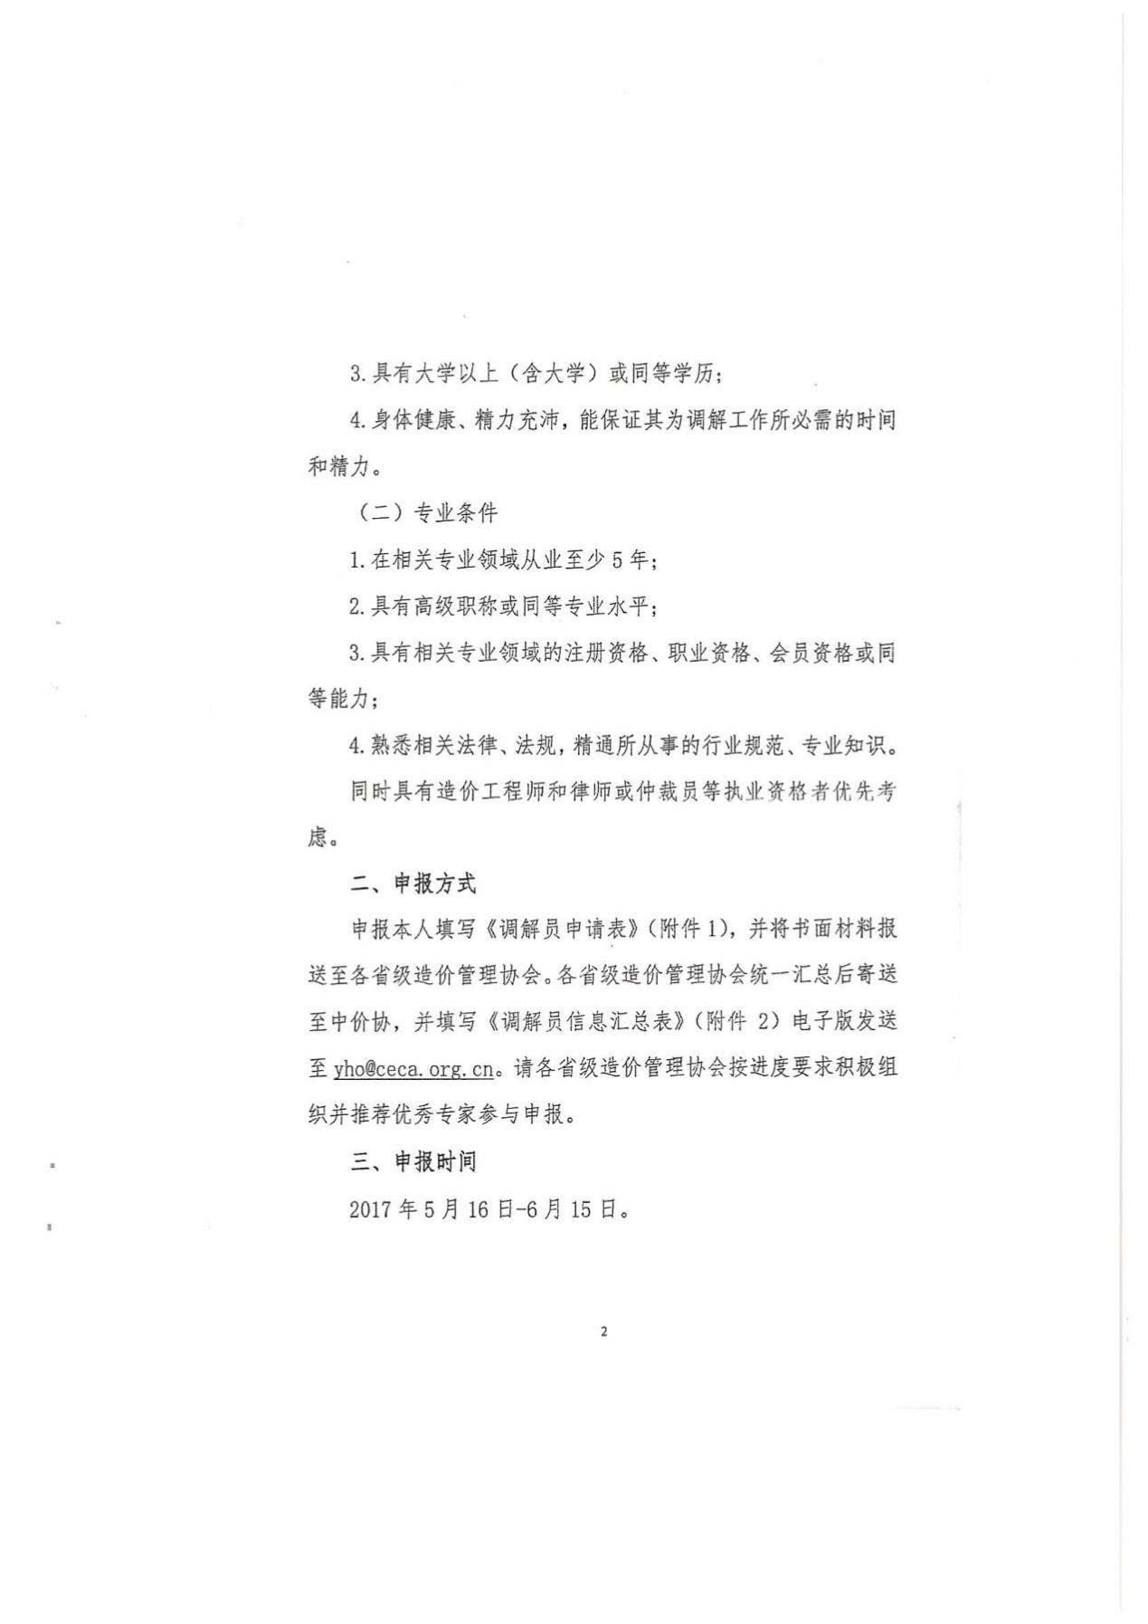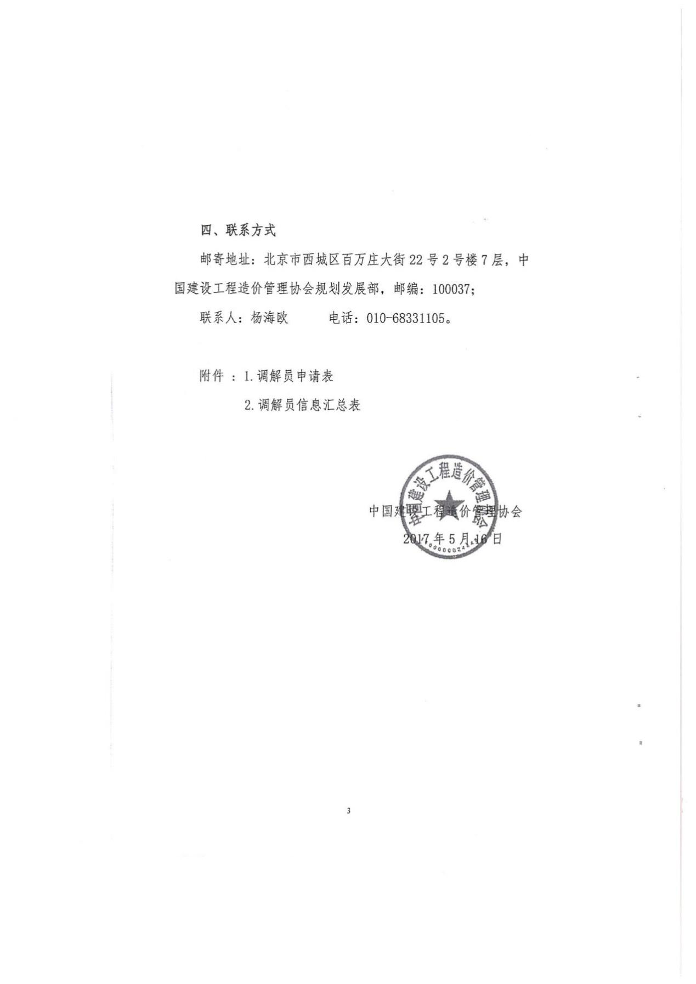

附件1 调解员申请表
姓名 |  |  |  | 性别 |  | 民族 |  |  | 电子版照片  (底色不限)
出生年月 |  |  |  |  |  | 参加工作时间
政治面目 |  |  | 学历 |  |  |  | 职称
毕业院校及专业 |  |  |  |  |  |  | 职务
现工作单位 |  |  |  |  |  |  | 执业  资格 |  | 注册证书编号
申报行业 |  |  | □工程造价  □法律  □工程技术 |  |  |  | 从事  专业 | 工程造价：□土建□电气□暖通  □市政□轨道交通□其他  法律：□律师 □ 法官□仲裁员  □法学研究  工程技术：□土建□电气□暖通  □市政□轨道交通□其他
联系电话 |  |  |  |  |  |  | 通讯  地址
主要工
作简历
主要工作业绩及业务技
术专长

本  人  意  见 | 本人自愿申请成为中国建设工程造价管理协会工程造价纠纷调解和争议评审中心的调解员。  申报人签字：  年 月 日
单  位  意  见 | 单位盖章：  年 月 日
各省、自治区、直辖市造价管理协会意见
备
注

填表说明：
1.请将“申报行业”前“□”涂“█”，仅限报一个行业。
2.请将“从事专业”前“□”涂“█”，可根据情况选报多个专业；从事专业为“市政”、“轨道交通”和“其他”的请在备注栏中注明具体专业。
3.“工程技术”包括施工、技术、监理等。

